

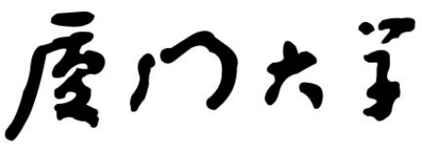

2024-2025学年第二学期 课程实践报告

——HiVerse+ 项目报告

|  |  |
| --- | --- |
| 课程名称 | 虚拟现实技术及应用 |
| 院 系： | 信息学院 |
| 专 业： | 软件工程专业 |
| 年 级： | 2022级 |
| 姓 名： | 邢舒扬 37220222203807  曾炜博 37220222203855  王子尧 37220222203786  王旭辉 37220222203779 |
| 指导教师： | 郭诗辉 |

2025年5月

1. **项目简介**

本项目旨在开发一款基于虚幻引擎构建的虚拟社交游戏平台——**HiVerse+**。该平台融合 PC 与 VR 多端体验，支持玩家通过键鼠、VR 手柄、甚至智能衣物等多种输入方式进行沉浸式互动。玩家可在主城中自由探索、社交或进入由用户或系统创建的房间，参与丰富多样的小游戏与互动内容。作为项目的第一阶段，团队探索了UE5中对VR技术的应用，构建了游戏场景，完成了一个TPS（第三人称射击）游戏的Demo。

1. **立项依据**

**（一）项目背景**

1. VR市场保持活跃

2022年上半年，全球虚拟现实（VR）市场持续保持活跃发展态势。据权威市场研究机构数据显示，2022年上半年全球VR头显出货量已超过684万台，展现出强劲的增长势头。其中，Pico、Meta 等主流厂商表现尤为抢眼，凭借在硬件迭代、内容生态以及渠道拓展方面的持续投入，实现了出货量和市场份额的双重提升。整体来看，随着硬件性能的提升、应用场景的多元化（如游戏、社交、健身、办公、教育等），以及消费者认知度的逐步提升，VR市场正处于快速发展期。预计在政策推动、产业协同和技术突破的多重驱动下，VR产业将在未来数年持续迎来高速增长。

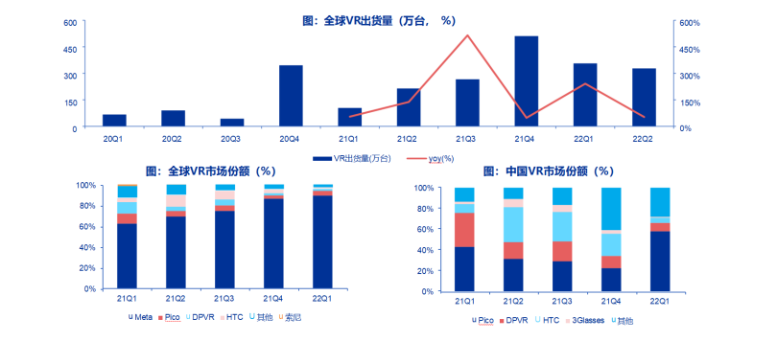

**图表1：2022年VR市场发展态势（来源：申万宏源）**

1. 游戏与社交是C端VR主要消费场景，是VR最核心的内容

游戏与社交类应用已成为当前C端虚拟现实（VR）市场最主要、最活跃的消费场景，是驱动VR内容生态发展的核心动力。用户在佩戴VR头显后，最常进行的交互活动正是沉浸式游戏体验与虚拟社交行为。

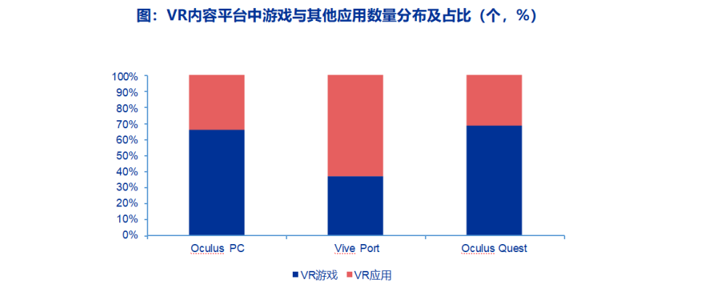

**图表2：VR内容平台中游戏与其他应用数量分布及占比（个，%）（来源：申万宏源）**

在内容供给方面，全球领先的PC游戏平台 Steam 已成为VR内容分发的重要阵地。据统计，截至2022年，Steam平台上架的VR应用数量已超过6,000款，涵盖射击、探险、模拟、角色扮演、节奏音乐、多人社交等多种类型，形成了较为丰富且不断扩展的内容生态体系。近年来，该平台以年均600款以上的速度持续新增VR应用，反映出开发者对VR内容市场的高度关注与投入，也印证了该赛道的活跃度和成长性。

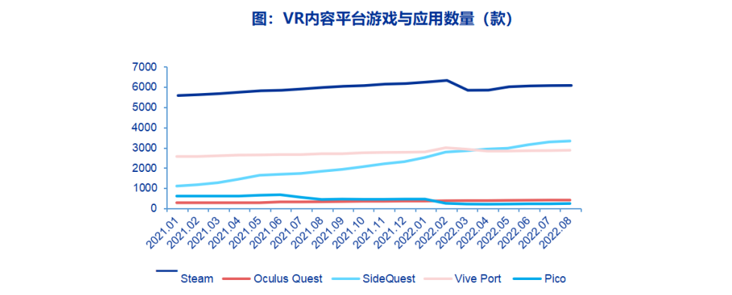

**图表3：VR内容平台游戏与应用数量（款）（来源：申万宏源）**

**（二）项目意义**

1. 面向发展趋势

VR游戏为用户带来了前所未有的冲击性交互体验，其沉浸感远超传统设备，在视觉呈现、操作交互以及声音反馈等方面实现了全面的“升维”提升。尽管游戏是当前最主要的应用场景，但真正具备杀手级潜力的应用更可能诞生于虚拟社交领域。相比游戏，虚拟社交在理论上拥有更广泛的用户基础，能够显著提升远程沟通与人际互动的质量，同时具备构建多边网络效应的天然优势，有望成为驱动C端VR普及与长期留存的核心动力。

1. 用户画像

|  |  |  |
| --- | --- | --- |
| VR 社交爱好者 | PC 端社交玩家 | 小游戏爱好者 |
| 喜欢在 VR 中结识新朋友  可能是 VRChat 的玩家  享受虚拟角色扮演和沉浸式体验  期待新颖的交互方式  需要丰富的社交表达  享受创建个性化形象 | 喜欢轻松社交，不一定有 VR 设备  可能是 Roblox 的用户  喜欢自由探索和创意玩法  需要流畅的桌面端体验  能与 VR 玩家无缝互动  期待多人联机玩法 | 喜欢探索各种有趣的玩法  可能是 Gmod 玩家  对 PVP、合作、解谜等不同模式感兴趣  期望提供不同的游戏类型  可能更关注玩法，而非深度社交 |

**（三）竞品调研**

1. VRChat

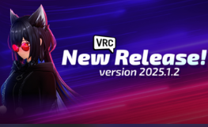

**图1：VRChat**

VRChat 是一款主打沉浸式虚拟社交体验的VR平台，用户可通过自定义虚拟形象和世界，与他人进行语音聊天、表情互动和沉浸式交流。其核心优势在于开放UGC生态和强社群文化，已发展为虚拟世界平台型产品的代表。

1. 支持用户上传和创建自定义角色与虚拟世界（基于Unity和Udon脚本系统）
2. 高自由度的虚拟化身系统，支持全身动捕（兼容多种动捕设备）
3. 强社交属性，支持语音、手势、表情互动
4. 开放平台属性，社区驱动内容极为丰富
5. 支持PC-VR与Quest端跨平台联机

| **项目** | **VRChat 优势** | **存在问题与挑战** |
| --- | --- | --- |
| 社交体验 | 高自由度沉浸式社交，动作+语音结合 | 缺乏新手引导，社交门槛高 |
| 内容生态 | 强UGC能力，大量社区自制世界与角色 | 内容质量参差不齐，搜索与推荐机制较弱 |
| 技术与交互 | 支持全身动捕、跨平台、高度定制化 | 运行资源消耗大，移动端体验受限 |
| 用户增长与留存 | 社群文化浓厚，口碑传播强 | UI/UX不够友好，非技术用户入门难 |
| 商业模式 | 订阅+平台化发展潜力大 | 盈利方式尚在探索 |

1. **项目内容**
2. **项目理念**

1.Hi-Verse：注重玩家社交

1. 个性化虚拟化身：支持用户自由创建、定制高度个性化的虚拟形象，涵盖外观、服饰、动作风格等要素，满足多样化审美与身份表达需求。
2. 沉浸式游戏互动：结合虚拟现实技术与游戏机制，用户可在多个主题空间中参与丰富的互动玩法，提升社交趣味性与用户粘性。
3. 便捷的全身动作捕捉：提供对主流动捕设备的广泛兼容，同时探索轻量化方案（如AI姿态识别），让更多用户能便捷体验真实体态表达。
4. 虚拟具身智能（Embodied AI）：引入具备语言理解与多轮对话能力的智能NPC，赋予虚拟角色“意识”与“人格”，构建更真实、更有温度的虚拟社交世界。

2.Hive-Verse：如蜂巢般的社群

1. 玩家共建社区：提供完善的创作工具和开放编辑接口，鼓励玩家共同创建虚拟世界、游戏内容与社交空间，形成高度活跃的用户驱动型社区生态。
2. 多人联机体验：支持稳定高效的多人实时联机，用户可与朋友或陌生玩家共同探索世界、进行任务、参与活动，实现真正的“共时共境”式沉浸式社交。
3. 模块化架构设计：系统采用模块化设计理念，便于功能扩展与内容集成，同时降低开发维护成本，为UGC创作者和第三方开发者提供灵活的接入支持。
4. 私有NPC陪伴系统：每位玩家可配置专属的AI化NPC（如同伴、宠物、角色等），这些NPC将具备陪伴、对话、互动等功能，能与玩家一同游玩，提升沉浸感与情感连结。
5. 私有化AI助手：玩家可创建并定制具备人格设定的AI助手，其具备持续记忆、自然语言理解与任务协助能力，不仅能随时陪伴玩家进行社交与探索，也可作为虚拟秘书、向导或剧情引导角色，增强个人化体验。
6. **技术路线**

HiVerse+ 项目在技术上采用模块化、可拓展、适配多端的架构体系，构建一个支持高并发、沉浸式、多模态交互的虚拟社交游戏平台。其技术路线如下：

1. 引擎基础框架：Lyra Starter Game

采用 Epic 官方开源项目 Lyra 为核心架构，继承其成熟的角色控制、网络同步、界面逻辑等机制。

在 Lyra 基础上扩展模块功能，重构游戏核心逻辑以适配社交平台需求，移除射击机制，替换为交互驱动型玩法。

2. 多端适配设计：PC 与 VR 并行支持

统一使用 Unreal Engine 的输入抽象系统，适配键鼠、VR 控制器（如 Oculus Touch / Valve Index）等多种输入设备。

采用 Head-Mounted Display (HMD) 模式下的动态 UI 布局与手势交互，以支持完整的 VR 沉浸体验。

开发过程中确保 VR 端与 PC 端界面、交互流程一致性，避免冗余维护。

3. 动作输入融合：智能衣物与姿态估计

通过接入智能衣物（如布料式动作捕捉设备）采集人体姿态数据。

利用边缘计算单元（如 Jetson 或 Android 端设备）进行 本地姿态估计与压缩，降低传输延迟。

姿态数据通过网络发送至游戏服务器或客户端进行 Avatar 实时驱动，实现精准映射的角色动作表现。

4. AI NPC 与语言大模型集成

使用本地部署或云端调用的 大语言模型（如 LLaMA / ChatGLM） 作为 NPC 的对话引擎。

为不同 NPC 设置“人格配置文件”，实现千人千面、可持续演化的交互行为。

结合语音识别（ASR）与语音合成（TTS）模块，实现沉浸式语音互动体验。

5. 服务器架构与同步策略

采用 UE 自带的 Dedicated Server 架构 实现多玩家同步与状态广播。

局域网模式支持边缘计算节点作为临时服务器，降低部署门槛；在线模式可接入云服务器实现跨区域同步。

玩家房间/小游戏以“实例化子世界”形式加载运行，按需加载、资源隔离、便于横向拓展。

**（三）成果展示**

**1. 场景、角色设计**

**（1）环形竞技场**

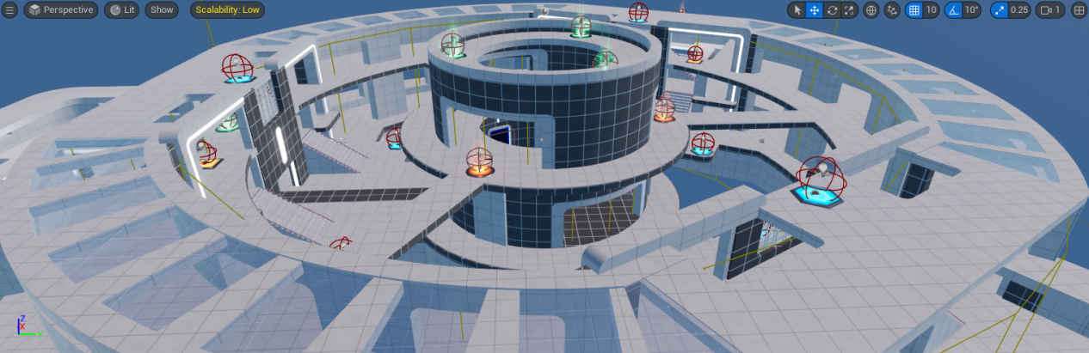

 图2 TPS场景地图——环形竞技场

功能定位：多人射击对战地图示例

使用模式：支持团队战、阵地战等核心竞技模式

1. 模块化设计

地图依托 UE5 的 Gameplay Ability System（GAS）和 Lyra 的 Modular Feature 架构构建，地图本身通过数据资产和插件形式被动态加载。支持不同的游戏模式加载不同的规则、武器、交互机制。

2. 对称性结构

地图结构采用左右对称布局，设计上便于团队对战时保证平衡性。包含多个高低差地形、遮挡物、跳跃通道等，为射击玩法提供战术空间。

3. 可复用组件

使用 UE5 的可重用组件（如Gameplay Actors、EnvQuery、Spawners），实现了敌人生成点、武器掉落点、出生点等元素的可配置化管理。

4. AI与玩家共存

地图可加载带 AI 控制的敌人或队友，通过 Behavior Tree 和 EQS 实现基础智能行为。支持本地或联网环境下的 PvP 或 PvE 对战。

**（2）射击训练场**

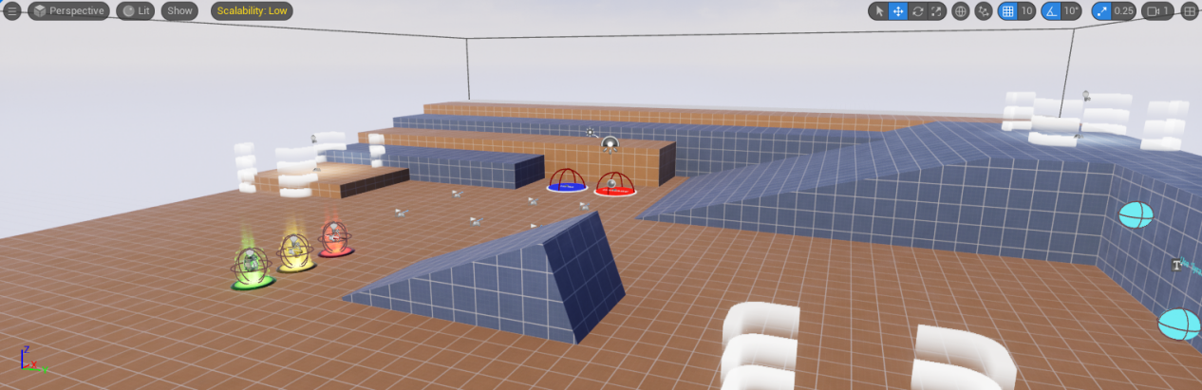

图3 TPS测试地图——射击训练场

功能定位：功能测试、系统验证

使用模式：调试开发用环境

**（3）角色设计**

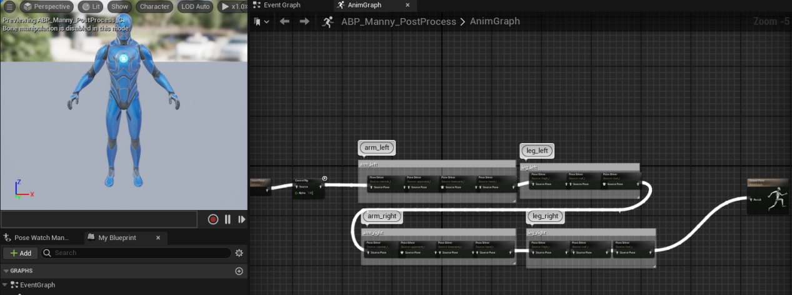

1) 骨骼结构

基于 Epic 官方标准骨架（UE5 SK_Mannequin Skeleton）与 UE5 的控制器系统（Control Rig）、IK Retargeting 等工具完全兼容

2) 动画驱动

使用 Lyra Animation System（继承于 UE5 Modular Animation System）

动作状态机：基于 Gameplay Tag 驱动动画逻辑（如奔跑、滑铲、换弹）

动画融合：使用 Layered Blend、Aim Offset、Additive 逻辑实现高质量动态表现

支持控制 Rig、全身 IK（用于精细瞄准和脚步贴地）

**2. PICO内运行效果**

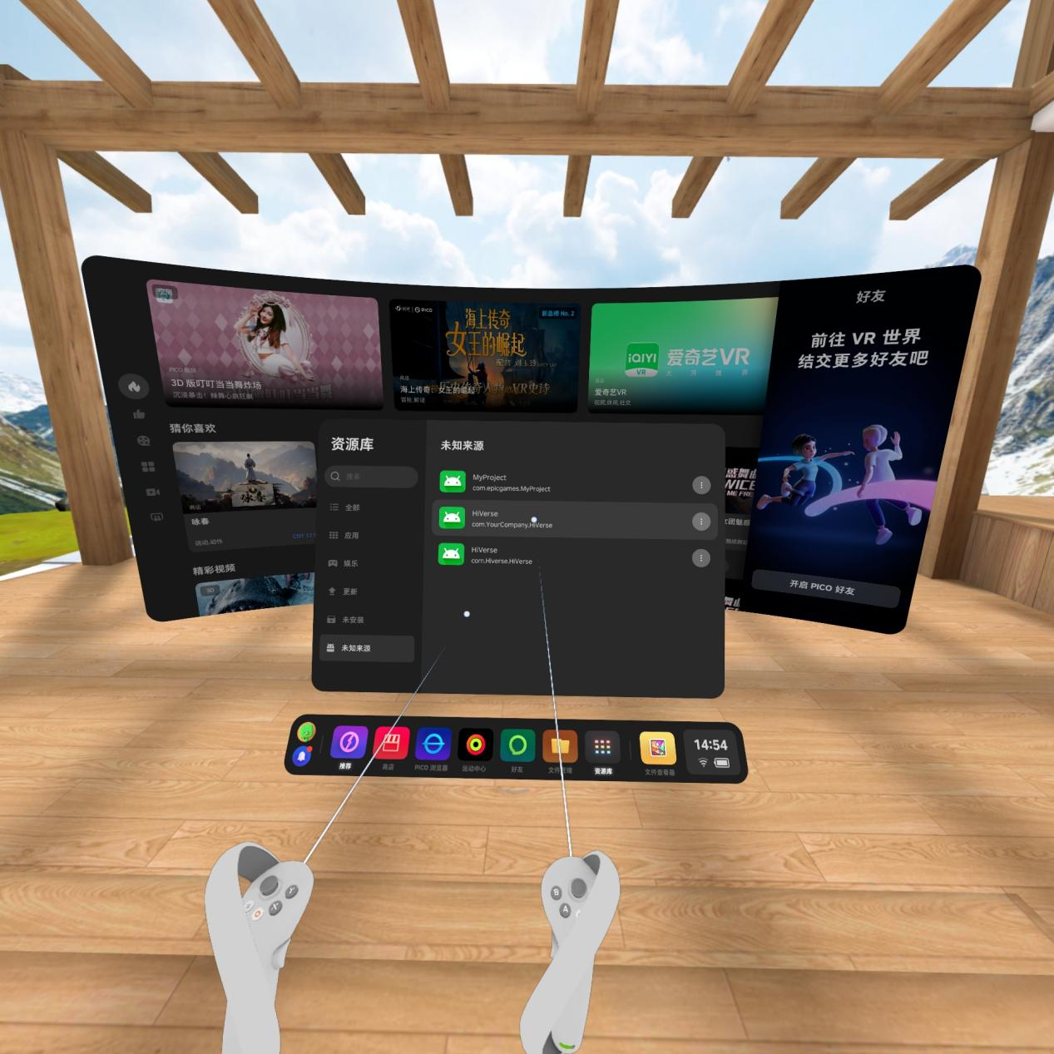

|  |  |  |
| --- | --- | --- |
| 射击 | 手雷 | 冲刺 |
| 近战击杀 | 起跳板 | 近视角 |

在竞技场地图中，玩家可以参与快节奏的射击对战，通过奔跑、跳跃、滑铲等动作在高低起伏的战斗区域中穿梭，灵活利用掩体与地形制定战术策略。玩家可选择不同武器进行实战演练，体验精准瞄准、实时换弹和技能释放带来的战斗节奏。同时，竞技场支持团队作战模式，玩家可与队友协作争夺胜利目标，全面感受紧张刺激、节奏明快的对抗体验。

**（四）难点分析**

1. 沉浸式交互体验的统一性设计

在 PC 与 VR 端之间构建一致的沉浸式体验，需要在设计层面进行协调：UI 系统需针对 VR 模式重构，传统 HUD 无法直接适配 HMD。音效设计、交互距离、手势反馈等体验要素在两端差异显著，需统一抽象模型。

2. 多模态输入融合的复杂性

HiVerse+ 支持键鼠、VR 设备及智能衣物三种输入方式，存在输入数据结构异构、设备驱动层兼容、交互反馈统一等难点：智能衣物产生的是高频姿态数据，需进行实时姿态估计与压缩编码。VR 控制器与 HMD 的空间坐标需与 Avatar 骨骼动画系统映射一致。不同输入源的交互优先级、冲突解决与切换策略需要统一框架管理。

1. **用户调研**

为了评估 HiVerse+ 原型系统在目标用户中的可用性与体验质量，我们组织了一次小规模的用户调研，邀请了 **8 位具有游戏或VR使用经验的受访者**，对原型功能进行了试用与反馈。

| **反馈维度** | **评价结果** | **代表性用户观点** |
| --- | --- | --- |
| **界面友好性** | ★★☆☆☆ | “界面设计一般，UI元素有待改进” |
| **角色控制体验** | ★★★★☆ | “PC 端较流畅，VR 端转向有些延迟” |
| **沉浸感** | ★★★★☆ | “在VR中与NPC互动很有沉浸感，希望加入环境音效” |
| **系统流畅性与稳定性** | ★★★★☆ | “运行整体稳定，加载时间适中” |

用户反馈意见

1. VR 模式下应优化 头部转向灵敏度，避免眩晕感
2. 希望未来加入 **玩家间实时语音社交系统**
3. 建议提供“**新手教程模式**”帮助首次登录用户快速了解交互方式
4. **项目总结**

HiVerse+ 项目聚焦于“下一代虚拟社交空间”的构建，采用 Unreal Engine 5 引擎及 Lyra 开源框架，搭建了一个融合 VR、智能衣物输入、多模态交互的原型平台。在本次项目周期中，我们完成了系统设计、架构搭建、关键功能模块的初步实现，包括主城漫游、多端输入支持、多人联机环境配置及部分 AI NPC 的集成测试。

项目过程中，我们充分运用了模块化开发策略，结合边缘计算与本地 LLM 部署理念，为未来扩展沉浸式体验与低延迟交互打下了基础。同时，通过 Notion 文档协作和版本控制系统，团队保持了良好的沟通与分工协作效率。

虽然项目仍处于开发初期，但核心架构和关键模块已具雏形，具备良好的拓展性和教学应用潜力。后续可进一步完善 UGC 房间系统、丰富交互内容，并探索更深入的 AI 角色建模与自然语音交互场景。

**人员分工：**

邢舒扬：项目架构设计、核心模块整合、版本管理与进度协调

曾炜博：UE5 场景与角色系统开发，负责主城地图搭建

王子尧：Notion 项目 Wiki 搭建与开发资料归档

王旭辉：游戏界面设计与文档管理，负责主 UI 构建、菜单系统优化

**终期汇报视频链接：https://meeting.tencent.com/crm/2yn9WLeReb**

**附：**开题报告PPT、终期汇报PPT、项目终期展示视频、APK文件。